|  |  |  |  |  |  |
| --- | --- | --- | --- | --- | --- |
| **주차** | 3주차 | **기간** | 2023.7.18~ 2023.7.23 | **지도교수** | (서명) |
| 이번주 한일 요약 | 블랜더에서 포징 연습과 블루프린트 기초 용어 학습 | | | | |

<상세 수행내용>

본의 부모 자식 관계  
아마튜어에는 부모 자식 관계가 설정돼 있어서 부모에서 자식으로 변형이 전달된다.  
ex)허벅지 본을 회전하면 열결된 종아리와 발등이 함께 따라 회전한다.  
이러한 구조를 FK(포워드 키네마틱) 이라고 한다.

자동 IK  
부모에서 자식으로 움직임을 전달하는 FK와 반대로 , 자식에서 부모로 움직임을 전달 하는 방식을 IK(인버스 키네마틱) 이라고 한다.  
포즈 옵션 패널에서 자동 IK에 체크해 활성화 한다.  
손과 다리를 움직이는 경우 FK보다 IK를 사용하는 것이 편집과 제어의 관점에서 편리하다.  
포즈 복사 붙여 넣기/X축 미러

대칭인 포즈를 만들 때 X축 미러나 포즈 복사 붙여 넣기를 통해서 할 수 있다.  
뒤집힌 포즈 붙여 넣기를 통해서 대칭을 만들 수 도 있다.

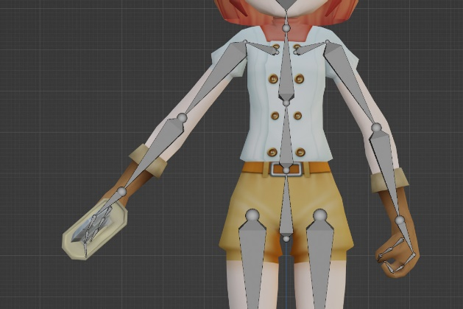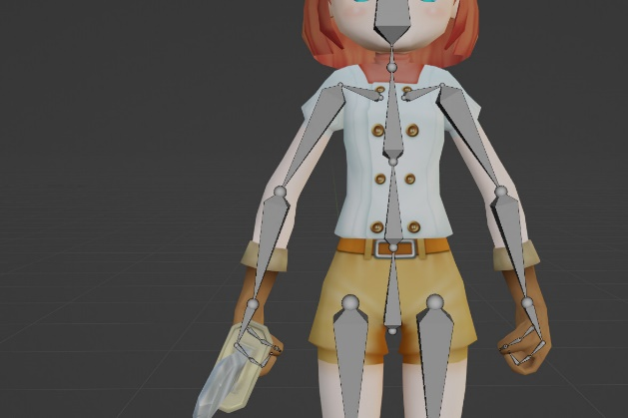

블루 프린트

변수타입  
부울(bool) = C언어 bool  
바이트(8비트 숫자) = C언어 char 크기에 0~255인티저 값 저장  
인티저(32비트 숫자) = C언어 int  
인티저64(64비트 숫자) = C언어 longlong  
플로트 = C언어 float  
더블 = C언어 더블

네임 =개체 식별자 텍스트  
스트링 = 문자와 숫자로 구성된 글자의 그룹 저장  
텍스트 = 지역화된 텍스트 사용  
벡터 = 3D 벡터를 나타내는 X,Y,Z 플루토 값을 포함한다.  
로테이터 = 3D 공간에서 회전하는 X,Y,Z 부동소수점 값  
트랜스폼 = 위치,회전,크기를 저장

이벤트 종류  
충돌 이벤트 :두개의 엑터가 충돌하거나 겹칠 때  
입력 이벤트 : 키보드 ,마우스 ,터치스크린, 게임패드 같은 입력장치에 의한 트리거  
BeginPlay 이벤트 : 레벨 에디터에 이미 있는 액터에 대해 게임이 시작될 떄 또는 런타임중에 액터가 생성될 떄 바로 실행 된다.  
이벤트 플레이 종료: 런타임 중에 액터가 제거되려고 할 때 실행된다.  
이벤트 틱: 게임 플레임 마다 호출

|  |  |  |  |
| --- | --- | --- | --- |
| **문제점 정리** | 블루 프린트 학습 파트가 많이 미흡했다. | | |
| **해결방안** |  | | |
| **다음주차** | 4주차 | **다음기간** | 2023.7.24 ~ 2023.7.30 |
| **다음주 할일** | 애니메이션 파트 실습 후 걷기 애니메이션 만들기,언리얼5에서 새 프로젝트에서 레벨 생성과 플레이어 어빌리티 파트를 학습한다. | | |
| **지도 교수**  **Comment** |  | | |